

МИНИСТЕРСТВО ОБРАЗОВАНИЯ И НАУКИ РЕСПУБЛИКИ ДАГЕСТАН

МО «БУЙНАКСКИЙ РАЙОН»

МКОУ «ВЕРХНЕКАЗАНИЩЕНСКАЯ СРЕДНЯЯ ОБЩЕОБРАЗОВАТЕЛЬНАЯ ШКОЛА №2 ИМЕНИ ГЕРОЯ РОССИИ ДАУДОВА ЗАКИРА АЛИЕВИЧА»

368206, РЕСПУБЛИКА ДАГЕСТАН С.В-КАЗАНИЩЕ ТЕЛ.8-928-682-98-52

Е-mail: [vk29051@bk.ru](mailto:vk29051@bk.ru), адрес сайта: http://v-kaza.dagestanschool.ru/

ИНН 0507019915 ОГРН 1070507004160

«_______» _________________20_____г

Республиканская целевая программа

Реализация республиканской программы «Труд»

за 1 квартал 2018 года .

Цель:

Воспитание хозяина земли, культурного труженика села, конкурентно способного, умеющего организовать прибыльное дело в условиях села .

|  |  |  |  |  |  |
| --- | --- | --- | --- | --- | --- |
| № | Мероприятие | класс | ответственные | Сроки | Кол-во уч-ся |
| 1. | Обслуживающий труд | 7-8 кл | Мамаева С.И. | январь | 38уч-ся |
| 2. | Бисероплетение | 8-9 кл. | Сатиева М.Ш. | февраль | 47 уч-ся |
| 3 | Уборка территории села | 8 кл | Кл.рук. Агарагимова М.А.и Сулеменова М.М. | март | 37 уч-ся |
| 4. | Уборка классных помещений | 5-11кл | Кл.рук. | 22 марта | 178 уч-ся |
| 5. | Акция «Вторая жизнь книге» | Волонтеры | Ст. вожатая Агарагимова М.А. | 17.02.18г. | 13 уч-ся |
| 6. | Акция «Посади дерево» | Волонтеры | Зам.дир.по ВР Атагаджиева З.М.Ст. вожатая Агарагимова М.А. | 20.03.18г. | 14 уч-ся |

14 декабря 2017г Учащиеся нашей школы на уроках труда учатся работать с деревом во главе с Мамаевой С.И.

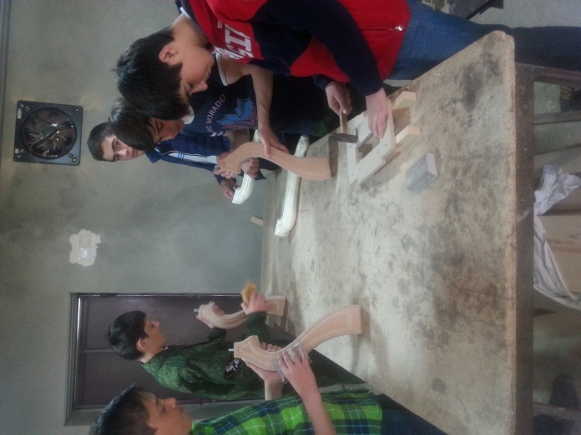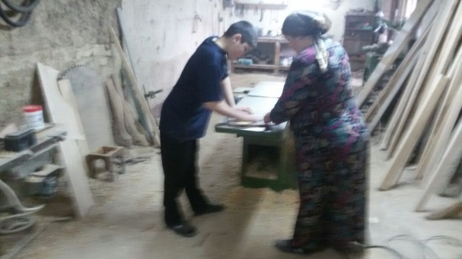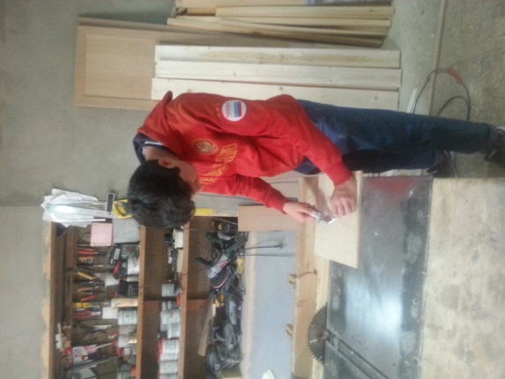

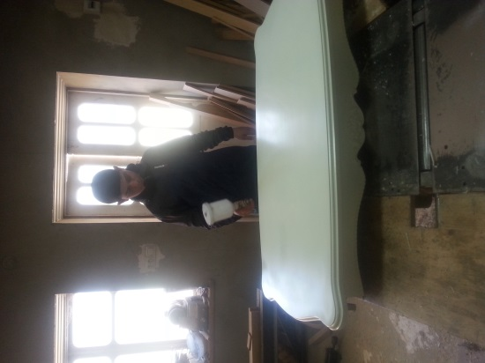

Бисе

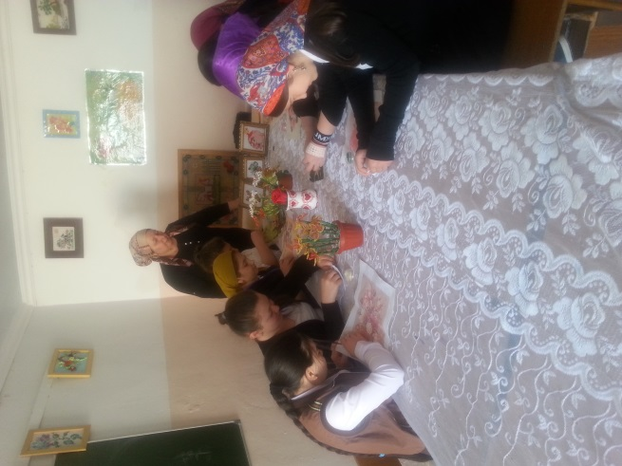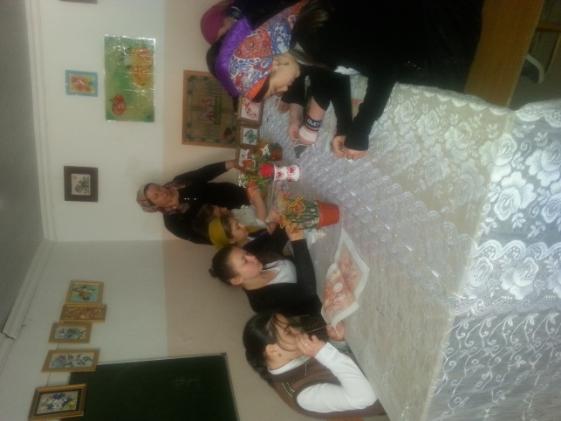Кружок Сатиевой М.Ш. Бисероплетение

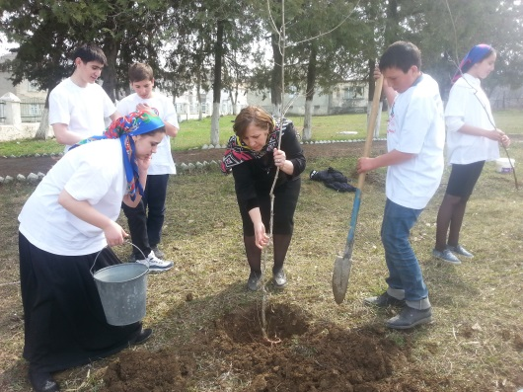 13 октября 2017г Акция «Посади дерево» волонтеры сажали деревья на аллее Героя

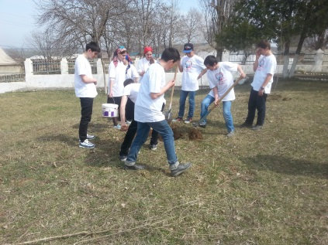

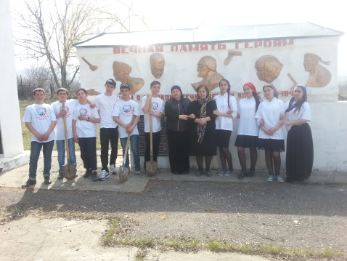

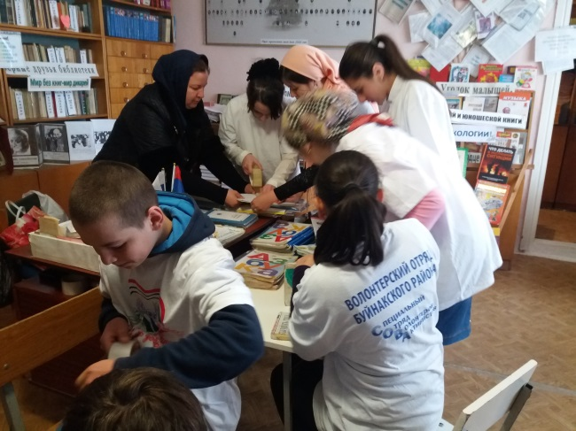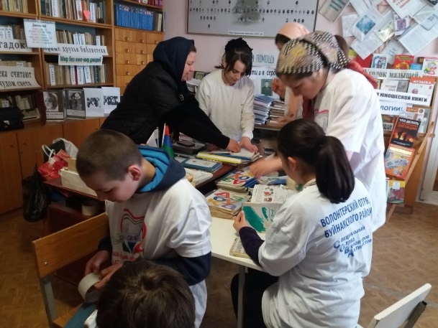 27 января Акция»Вторая жизнь книги»

Волонтерская группа во главе старшей вожатой Агарагимова М.А.

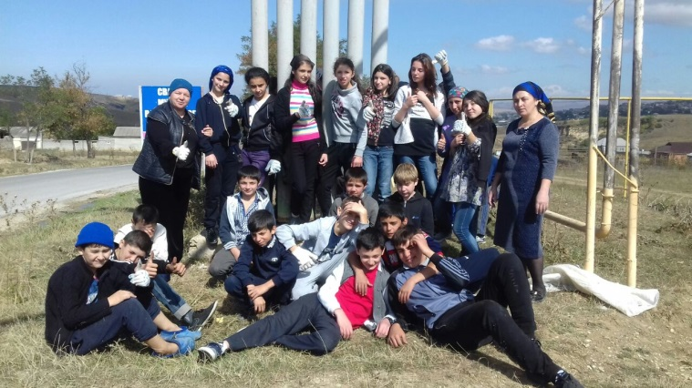

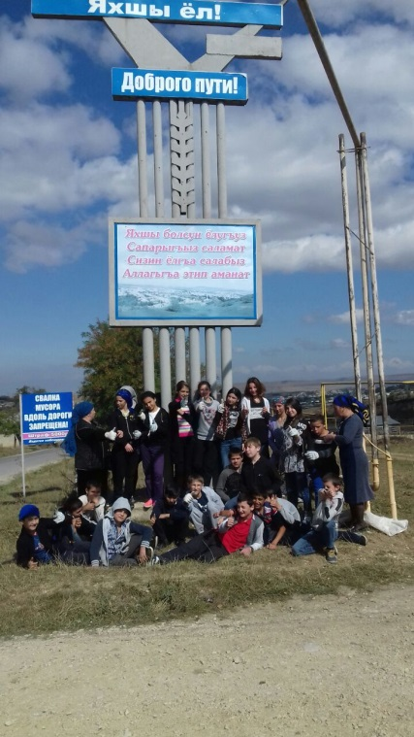 16 марта 2018 года Уборка территории села уч-ся 8 классов с кл.рук. Сулеменовой М.М.и Агарагимовой М.А.

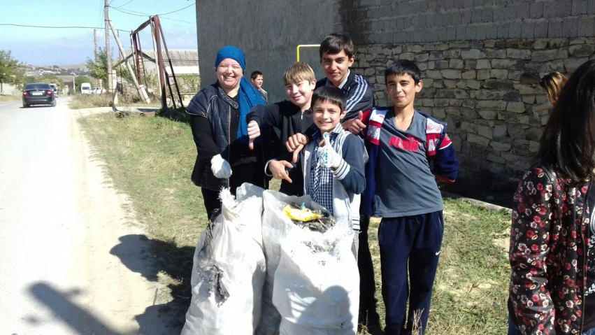

Директор школы__________________Садрутдинова Г.М.

Зам.дир.по ВР Атагаджиева З.М.